P. Secondo Brunelli crs

Mons. Arturo Vidal
Fondatore della chiesa di Altobello
Cuore Immacolato di Maria

Mestre 18.5.2020
1. Biografia di Mons. Arturo Vidal
Da 1955-1995, Parrocchia “ Cuore Immacolato di Maria “, la Pellegrina, Altobello – Mestre, 14:
Mons. Vidal 1894 – 1956
“ Mons. Arturo Vidal, fondatore della nostra Parrocchia.
Le spoglie mortali dell’arciprete riposano in questa chiesa presso l’altare di Maria e richiamano alla memoria l'enorme statura umana e religiosa di questo sacerdote.
In tutta la sua vita sacerdotale Mons. Vidal cercò di vivere in pienezza il Vangelo, dedicandosi a tutti, in particolare verso i più piccoli, i poveri, i deboli, non tirandosi mai indietro anche nei momenti più diﬂìcili come quelli della guerra, e fu sempre all’altezza della situazione.
Nato a Burano il 28 aprile 1894 da una famiglia di pescatori, fu ordinato sacerdote il 24 giugno 1912:
- inizia il ministero alla Giudecca come cappellano:
- nel 1920 viene destinato come parroco al Cavallino;
- dal 1937 al 1940 a Malamocco;
- dal 1940 al 1944 a S. Maria Elisabetta del Lido;
- dal 7 novembre 1944 a Mestre, nella chiesa di S. Lorenzo dove rimane ﬁno alla morte, nel 1956.
Il suo amore per le piccole e grandi cose della vita lo si apprezzava immediatamente nella sua dedizione ai ragazzi. Spesso lo si vedeva, infatti, con la sua bicicletta, soffermarsi tra la gente delle nostre vie a parlare con i bambini.
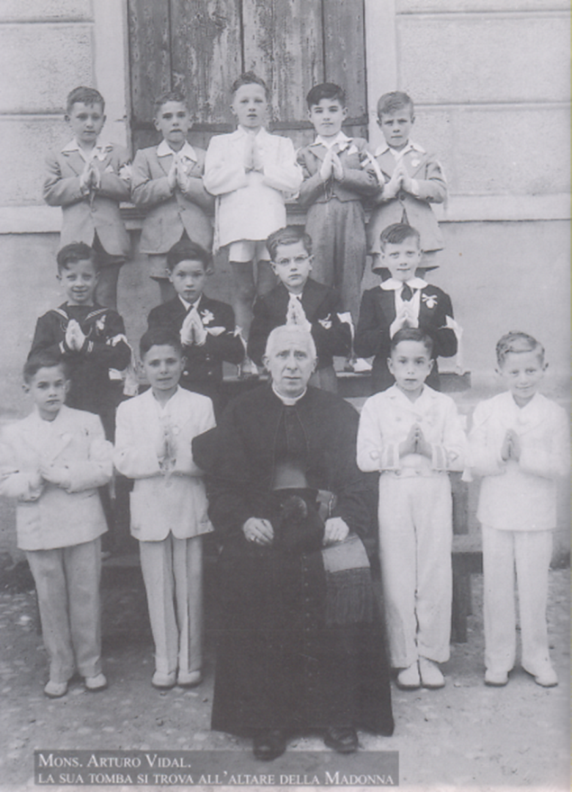
Mons. Arturo Vidal con i ragazzi della prima comunione, ad Altobello..
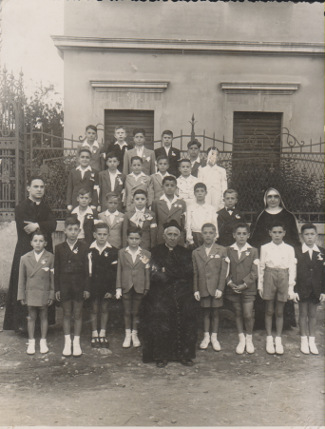
Tra tanti episodi della sua vita è di lodevole ricordo un suo intervento, decisivo per la salvezza di Mestre, il 28 aprile 1945.
“ Il Comitato di Liberazione Nazionale di Mestre, preoccupato per una grave minaccia di un alto ufﬁciale tedesco, che aveva detto: - Noi ci ritireremo da Mestre, ma lasceremo la città in un lago di sangue ..., sceglieva a suo ﬁduciario Mons. Vidal, il quale si reco al comando di piazza, accompagnato dai patrioti, Aldo Trabusio e Arnone Giosuè. Riuscì a firmare un accordo con il comando tedesco. il quale assumeva l’impegno di non far scoppiare le mine e di non arrecare nessun danno alla città ed alle sue frazioni ”.
L’accordo fu rispettato e Mestre fu salva.
Il 1° maggio 1945 davanti all’ossario dei caduti della prima guerra mondiale in piazza a Mestre l’ arciprete celebrava la S. Messa e pronunciava allora queste parole ispirandosi al proclama del comitato : “ Vogliate non persecuzioni, ma giustizia, verità e virtù ”.
Dal 1946 al 1955 Mestre ha visto nascere, con Mons. Vidal, dieci nuove parrocchle, tra cui la nostra, e venti opere ed associazioni. Ciò che egli ha fatto fa parte ormai della nobile storia della nostra citta.
E’ noto che particolari attenzioni pastorali rivolse alla Madonna Pellegrina di Altobello subito dopo il suo arrivo a Mestre, approvando come luogo di culto una povera baracca e portandovi un cappellano “. ( Cfr. Inserto a, Maca’è, pag. 5 ).
Riuscì ad assicurare il terreno per la nuova chiesa, ( Cfr. Inserto b, La chiesa-baracca, pag. 7; inserto c, Costruzione nuova chiesa ad Altobello ed asilo, pag. 8 ), e l’asilo, interessando le autorità, e così sorsero, con rapidità di tempi e con il sacriﬁcio e la generosità di tanti fedeli, la scuola materna ed una chiesa bella ed accogliente, ( Cfr. Inserto d, Posa della prima pietra ed ultimazione dei lavori, pag. 9; Inserto e, La Pellegrina dal duomo di Mestre ad Altobello, pag.11; Inserto f, Consacrazione della chiesa di Altobello, pag. 12; Inserto g, Messaggio del Card. Roncalli da Atti della casa religiosa di Mestre, psg. 15; Inserto h, Nomina di P. Ugo Molinari a parroco di Altobello, 25.9.1955, pag. 16 ).
In occasione della presa di possesso della parrocchia’insediamento del primo parroco, P. Ugo Molinari, ( Cfr. Inserto i, Entrata ufficiale del P. Ugo Molinari ad Altobello, pag. 18 ), Mons. Vidal scriveva cosi dal suo letto di dolore,
“ Revmo Parroco,
si ﬁguri con quanta gioia le avrei espresso l’augurio liturgico al termine della suggestiva cerimonia dell’insediamento. Nella mia vita ne ho fatte di questo cerimonie, ma ad Altobello ci tenevo. Era quasi il coronamento di un sogno coltivato per lunghi anni. La Madonna Pellegrina vuole che le offra questo sacriﬁcio, e facciamolo volentieri. Poi in fondo vale più di tutte le belle parole che avrei saputo dirle.
Auguri, Padre ... E faccia pure dei grandi progetti ... col tempo, con la pazienza si realizzeranno, perché l’aiuto di Dio viene sempre. ”
E così è stato per questa bella comunità cristiana.
All’arciprete di S. Lorenzo, Mons. Arturo Vidal, le cui spoglie riposano presso il cuore della madre, “ Ad cor Matris ”, esprimiamo riconoscenza e molta stima, ( Cfr. Inserto l, Lapide di Mons. Vidal e di P. Cosmi alla Salute, pag.19 ).

2. Inserti nella biografia di Mons. Vidal
a. Maca’ è.

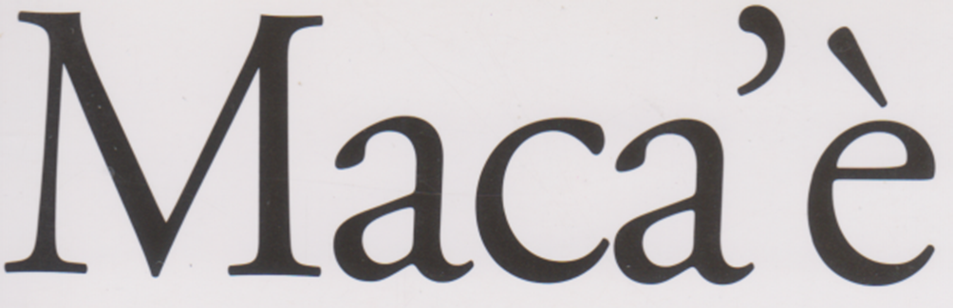

Altobello, antico toponimo del quartiere, ( deriva dal latino ad tombellum, strada che conduce ad una piccola tomba ), deve dividere l’onore del nome con Maca’è
Il soprannome fa riferimento ad un episodio ... vittorioso di battaglia dell’Italia per la conquista dell’Abissinia, 15.12.1895-22.1.1896. Macallè era la capitale della regione dei Tigrè in Etiopia.
Lo stesso fenomeno linguistico pare sia avvenuto per il nostro amba aradam. Il 10-15.2.1936, i generale Badoglio conquistava il monte Amba Aradam, aprendo la via per la conquista di Addis Abeba.
Nel soprannome, non si può negare che sia del tutto assente una dose di sarcasmo per quelle famiglie che di Venezia, in occasione di visite alla città di personaggi, erano state traslocate in Via Squero, trovando già pronto un alloggio, ma piuttosto ... al ristretto. Il loro comportamento non fu sempre dei più civili.
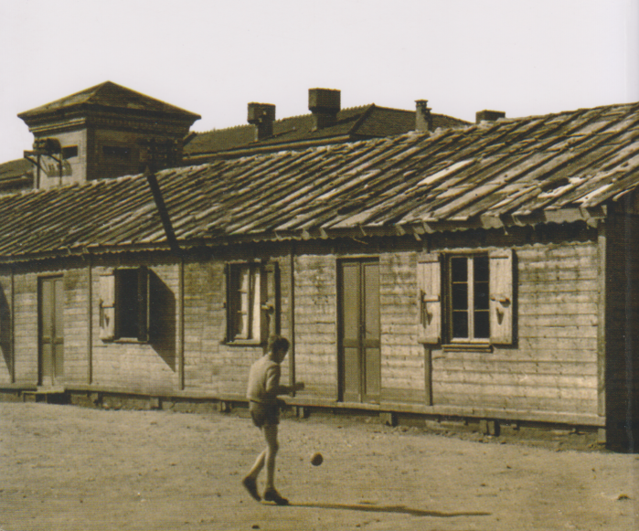

Con la creazione, nell’immediato dopo guerra, di quartieri ... più nobili, di cui Via Milano, fu la più rappresentativa, nacque e si accentuò questo sarcasmo, cui si è accennato.
Doverosamente, ad onore del vero, bisogna riportare la dichiarazione di alcuni genitori, meravigliosi per dedizione a chiunque, specialmente alla attività della nuova parrocchia:” i nostri figli, ( ottimi, a giudizio di tutti ), qui sono cresciuti. Qui ci restiamo molto volentieri! “.
Innegabilmente bisognerà, almeno per un certo tempo, ammettere che una palese ... disistima da parte dei nuovi quartieri ... esisteva verso le più antiche vie periferiche.
La nuova Parrocchia, specialmente il Patronato, contribuiranno notevolmente a superare questa incomprensione.
b. La ‘ chiesa baracca ‘
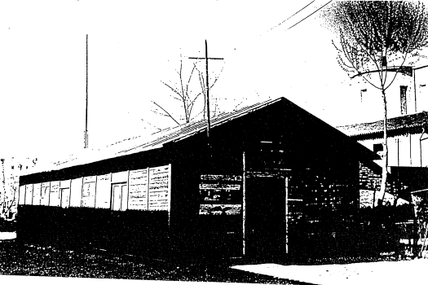
La ... ‘baracca’ era stata innalzata dai soldati nell’immediato dopo guerra, dedicata a San Giovanni Bosco.
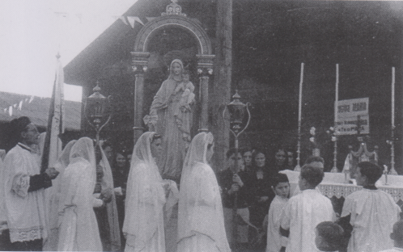
Nella foto si intravede la chiesa-baracca
La statua è quella della Madonna del Rosario
Per le funzioni sacre Mons. Vidal ha incaricato prima Don Angelo Gaggio, divenuto parroco a San Donà di Piave, nel 1949,pPoi Don Lionello Andriolo, che giungeva dal duomo di Mestre.
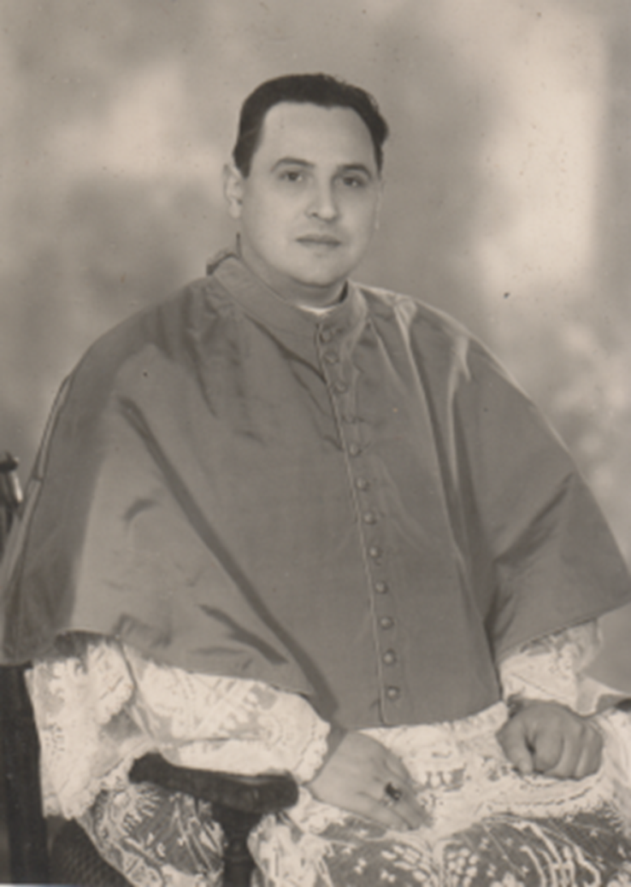
Don Lionello Andriolo

c. Costruzione nuova chiesa ad Altobello ed asilo
Inzialmente gli spazi per la nuova chiesa furono individuati accanto a quelli della ‘chiesa-baracca’.
Causa la profazazione di un Crocifisso nella ’chiesa-baracca’ e, nel giro di pochi giorni, la morte tragica di due giovani del quartiere, attorno ai quali l’opinione pubblica creò i più svariati collegamenti, si spostò l’interesse per gli spazi a quelli attuali.
I lavori iniziarono quasi subito.

d. Posa della prima pietra ed ultimazione dei lavori
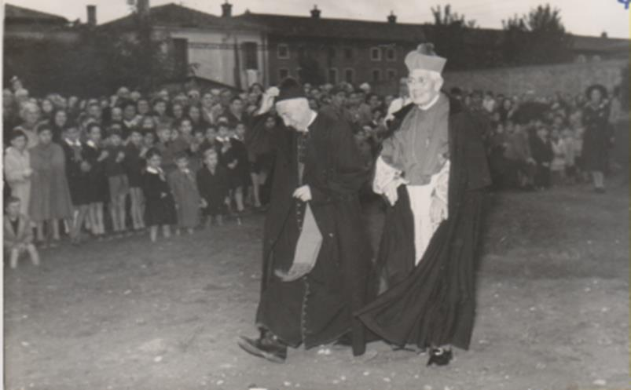
25.10.1950, il Patriarca di Venezia, Carlo Agostini,
accompagnato da Mons. Vidal, alla posa della prima pietra.
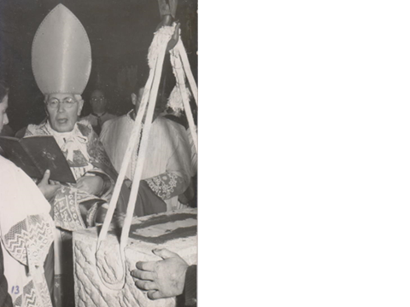
Mons. Agostini benedice e posa la prima pietra della chiesa.
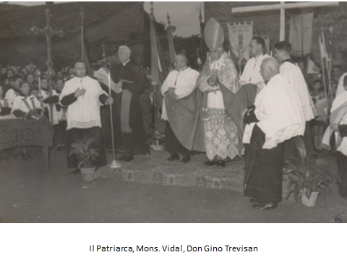
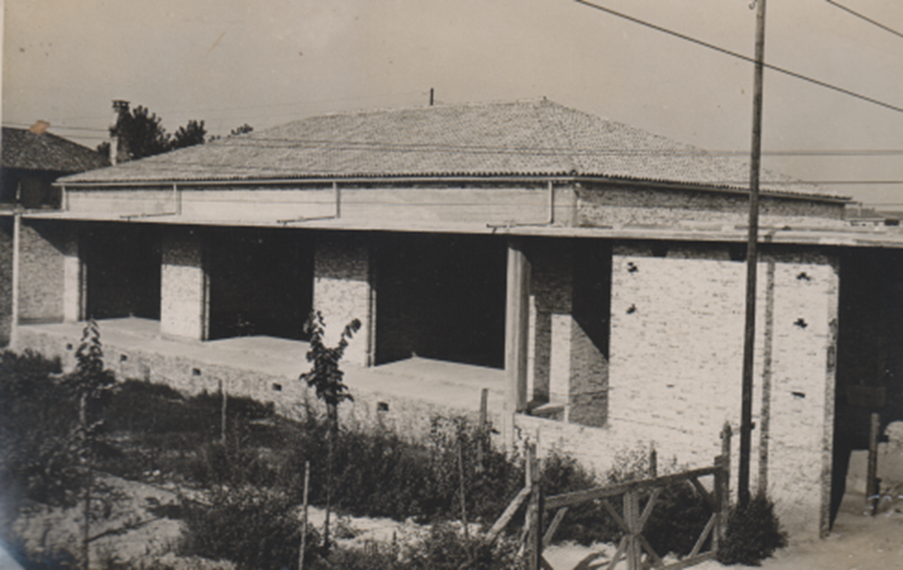
Primi lavori dell’asilo
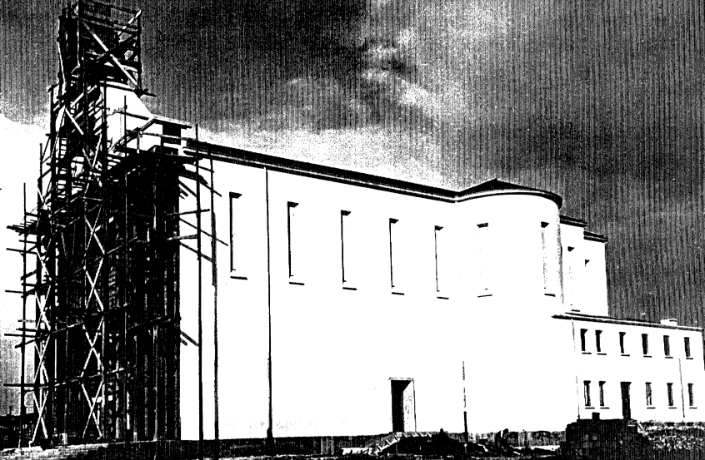
Nuova chiesa di Altobello, 1955, a lavori quasi ultimati.
e. La Pellegrina dal duomo di Mestre ad Altobello
Il 9.4.1954, il Card. Roncalli, patriarca, costituisce la Parrocchia del Cuore Immacolato di Maria.
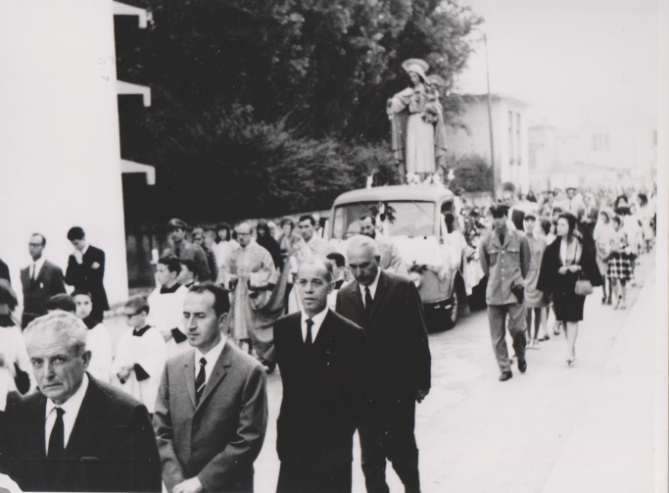
18.9.1955, La Pellegrina dal duomo di Mestre ad Altobello.
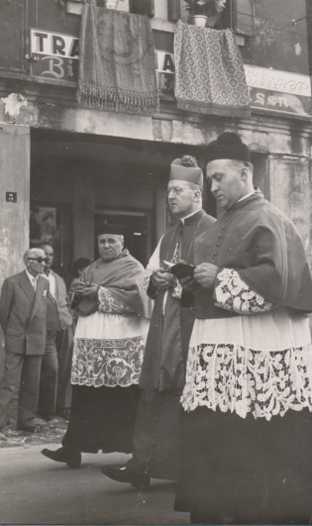
Verso Altobello
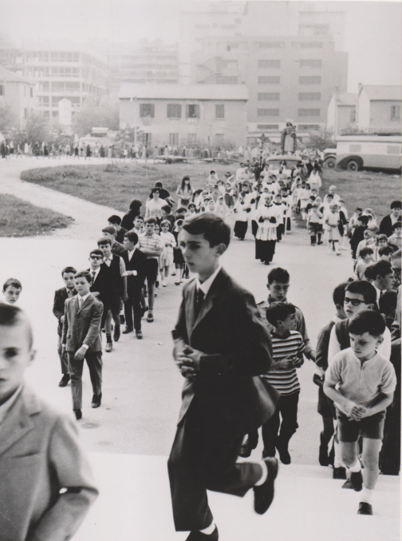
La Madonna Pellegrina entra nella sua chiesa ad Altobello

f. Consacrazione della chiesa di Altobello
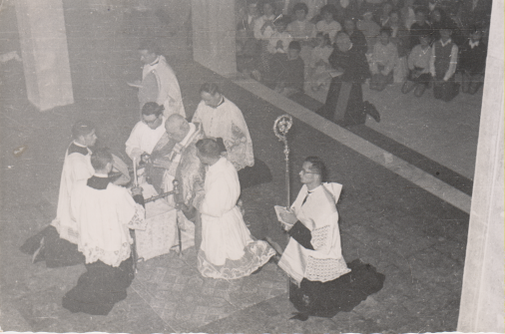
Inizio della consacrazione della chiesa di Altobello.
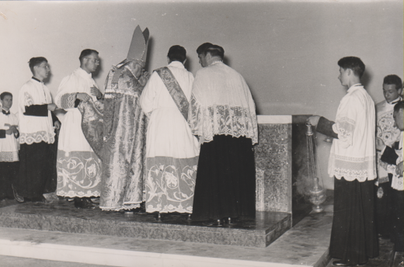
Unzione dell’altare maggiore.
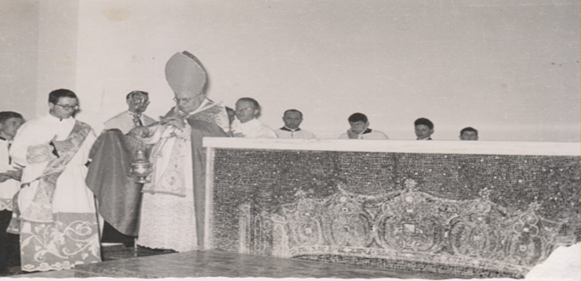
Incensazione dell’altare maggiore.
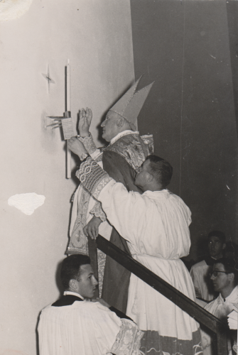
Unzione delle croci lungo le pareti laterali.
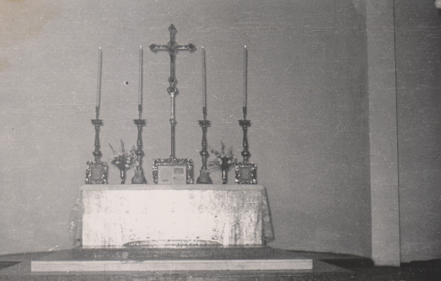
Altare maggiore di Altobello
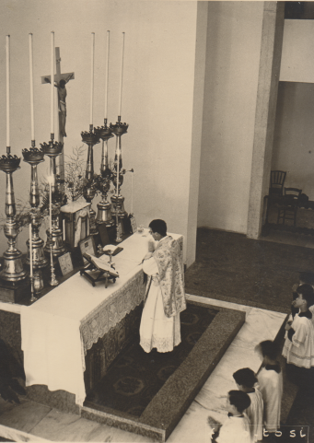
19.9.1955: il primo S. Sacrificio, celebrato da P. Ugo Molinari.
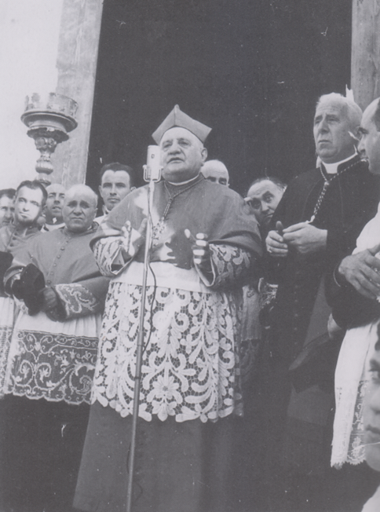
19.9.1955, il Card. Roncalli e Mons. Vidal
si rivolgono ai fedeli dopo la consacrazione della chiesa.

g. Messaggio del Card. Roncalli, da Atti della casa religiosa di Mestre:
“ Segno questa giornata, Lunedi 19 settembre 1955, fra le più liete della mia vita pastorale a Venezia.
La consacrazione da me fatta, in perfetto ordine, della nuova chiesa parrocchiale intitolata al nome di Maria dal Cuore Immacolato corona festosamente tre desideri ardenti del cuor mio.
Primo: un atto di omaggio alla memoria benedetta del mio immediato predecessore il patriarca mons. Carlo Agostini, che questa nuova parrocchia volle, e la volle dedicata alla Madonna Pellegrina.
Secondo: la devozione al Cuore Immacolato di Maria posta qui in grande onore e fervore, a santiﬁcazione di questo quartiere cittadino di Altobello, con grandi frutti sperati ad edificazione di tante anime, a germinazione felice di opere molteplici di fraterna cristiana carità, e di apostolato conquistatore.
Terzo: il ritorno alla loro patria di origine dei padri somaschi. Le memorie del loro santo fondatore Girolamo Miani furono la gioia della mia infanzia quando la mia buona mamma mi recava a contemplare a Somasca, così vicina come è al mio paesello natale.
Appena arrivato a Venezia, come Patriarca, subito mi prese il desiderio di ricondurre questa diletta Famiglia religiosa al suo punto di partenza: per questo “ Haec dies quam fecit Dorninus ”: sono contento di allietarmi, e che tutti i Veneziani della Laguna e della Terraferma si allietino con me per questo felice avvenimento.
Ai cari Padri Somaschi mi compiaccio augurare che un’altra volta la loro germinazione qui ﬁorisca a gloria di Dio, a lode di Maria Madre di tutti, particolarmente Madre degli Orfani, e a beneﬁcio e ad onore dei figli di Venezia fedeli alla tradizione della loro grande storia religiosa e civile, che ha dato santi, condottieri, ed uomini di alto valore in ogni campo.
“ Frondete in gratiam: collaudate canticum et benedicite ominum”.
+ Angelo Giuseppe Card. Roncalli - Patriarca “

h. Nomina di P. Ugo Molinari a Parroco di Altobello, 25.9.1955
ANGELO GIUSEPPE RONCALLI
CARDINALE PRETE DI S. R. C. DEL TITOLO DI S. PRlSCA
PER DIVINA MISERICORDIA '
PATRIARCA DI VENEZIA, PRIMATE DELLA DALMAZIA,
METROPOLITA DELLA PROVINCIA ECCLESIASTICA VENETA,
ABBATE COMMENDATARIO PERPETUO
DEI SS. MARIA, DONATO E CIPRIANO DI MURANO, ECC.
Al Diletto Figlio Rev.mo P. Ugo Molinari dell'Ordine dei Chierici Regolarí Somaschi, salute pace e benedizione.
Essendo vacante la nuova Parrocchia del SS .mo Cuore Immacolato di Marai, vulgo Madonna Pellegrina di Altobello di Mestre ,dopo maturo consiglio, con il voto favorevole del Ven. Metropolitano Capitolo Patriarcale . con il consenso della S. Sede Apostolica,abbíamo pensato bene di affidarla all'Ordine dei Chierici Regolari di Somasca.
Abbiamo così voluto richiamare nel nostro Patriarcato i figli benemeriti del Santo veneziano S. Girolamo Emiliani, che tanto buona fama hanno lasciato nella nostra diletta Città per Impegno di dottrina e per sentità di vita durante il loro secolare soggiorno a Venezia.
Ricevuta pertanto la regolare presentazione da parte dei Rev.mí Superiori Maggiori dell’Ordine ed accertate Noi stessi le tue egregie doti di mente e di cuore, preso atto della tua piena approvazione da parte dei Rev.mi Nostri Esaminatori Pro sinodali negli esami del canonico concorso e desiderando testimoniarti la Nostra speciale benevolenza e paterna predilezione, con il presente Decreto intendiamo proporti allaParrocchia del SS.mo Cuore Immacolato di Maria dì Altobello di Mestre, porzione eletta del Nostro Patriarcato,con tutti e singoli i diritti, le prerogative, gli onori e gli oneri soliti e consueti, previsti dal diritto canonico ed annessi alla sudetta Parrocchia, affidandotene il retto governo e l’amministrazione sia sia nelle cose temporali cne in quelle spirituali e investendoTi solennemente quale Parroco della medesima Parrocchia,con ogni pieno diritto.
Disponiamo pertanto che, dopo aver fatto la tua professione di fede e i prescritti giuramenti, Tu abbia ad essere immesso nell'attuale, reale, vero e fisico possesso della Parrocchia del SS.mo Cuore Immacolato di Maria di Altobello di Mestre affidata alle tue cure pastorali dal dílettìssimo Rev.mo Mons ARTURO VIDAL, Vicario Foraneo di Mestre, che tanto si e prodigato per l’erezione della nuova Parrocchia dì Altobello ed al quale siamo lieti di tríbutare, anche in tale occasione, la Nostra più viva e paterna soddisfazione.
In fede di che,sottoscriviamo il presente atto, munito del Nostro patriarcale sigillo.
Dalla Curia Patriarcale,il giorno 25 settembre I955
+ ANGELO GIUSEPPE RONCALLI, Patriarca
D. $ergio 5ambín, pro cancelliere

l. Entrata ufficiale del P. Ugo Molinari
Mons. Vidal è costretto al letto dalla malattia. Presente con un questo toccante scritto a P. Ugo Molinari:
“ Rev.mo Parroco,
si ﬁguri con quanta gioia le avrei espresso l’augurio liturgico al termine della suggestiva cerimonia dell’insediamento. Nella mia vita ne ho fatte di questo cerimonie, ma ad Altobello ci tenevo. Era quasi il coronamento di un sogno coltivato per lunghi anni. La Madonna Pellegrina vuole che le offra questo sacriﬁcio, e facciamolo volentieri. Poi in fondo vale più di tutte le belle parole che avrei saputo dirle.
Auguri, Padre ... E faccia pure dei grandi progetti ... col tempo, con la pazienza si realizzeranno, perché l’aiuto di Dio viene sempre. ”

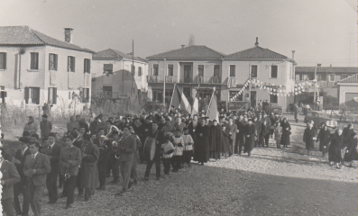

l. Lapide di Mons. Arturo Vidal ad Altobello e di P. Cosmi ad Altobello
Mons. Arturo Vidal morì il 17.3.1956 e, come suo desiderio, fu sepolto ai piedi dell’altare della Madonna Pellegrina.
La scritta, riportata sulla sua tomba, AD COR MATRIS, non vuole significare solo la sua devozione a Colei che Gesù, pendente in croce, ci lasciò quale Madre.
Ci fa cogliere anche lo spirito che il futuro sacerdote Arturo Vidal aveva respirato nel Seminario della Madonna della Salute, che fu casa religiosa dei Padri Somaschi fino alla soppressione napoleonica del 1810.
Qui aveva professato P. Cosmi, il 4.3.1647, il quale nel suo testamento espresse il vivo desiderio che il suo cuore fosse riportato al tempio della Madonna della Salute.
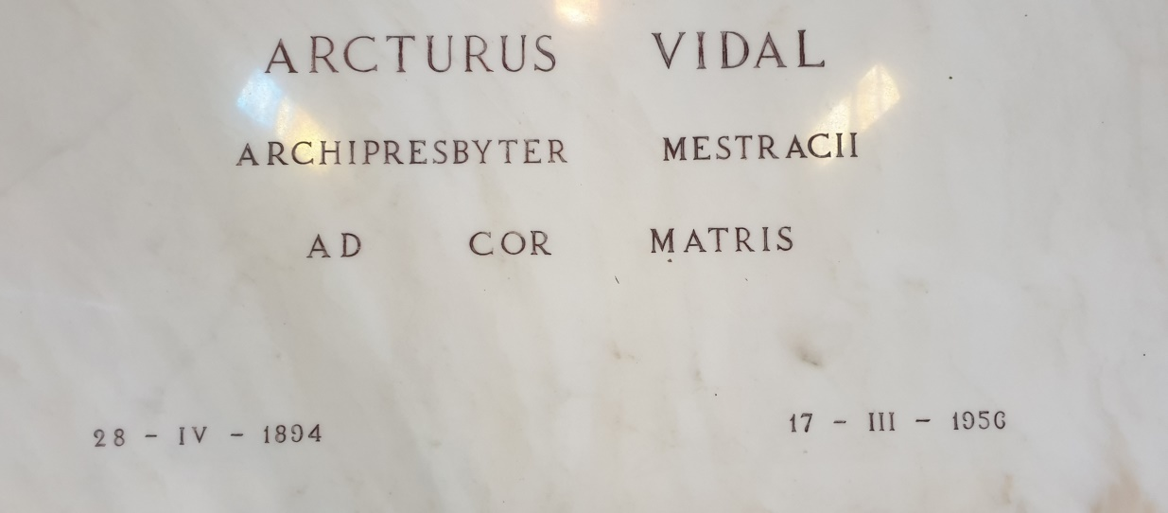S
Dal testamento di P. Cosmi, scritto a Spalato, dove era vescovo, l’11 febbraio 1707, ultimo attestato della sua grande devozione alla Madonna:
” Voglio che il mio cuore sia portato a Venezia e collocato nel seno della mia amatissima Religione nel Tempio della B. V. della Salute e se sarà possibile, ai piedi del suo altare in sagrestia, all’immagine di cui feci, per effetto della infinita beneficenza del Signore, la Professione religiosa l’anno 1647 il 4 marzo. E ciò bramo ardentemente sì per godere i frutto delle orazioni, che si fanno in quella chiesa, sì per donare il mio cuore alla Vergine Santissima mia cara Madre et Avvocata sin dalla più tenera puerizia, sì per lasciare questo segno d’amore alla mia Religione, da cui ho ricevuto si segnalati benefici, cioè affettuosa educazione, comodo di studio, e tutti gli onori della medesima, troppo superiori alla mia tenuità “
Ancora adesso il cuore di P. Cosmi sta ai piedi della Madonna della Salute con questa epigrafe:
STEPHANUS COSMI
ARCHIEPISCOPUS SPALATENSIS
AD HANC DEIPARAE VIRGINIS IMAGINEM
UBI OLIM SOLEMNIA RELIGIONIS VOTA EMISIT
COR SUUM CONDI VOLUIT
AD PERENNE ERGA MATREM BENEFICENTISS.
OBSEQUII MONUMENTUM
( Stefano Cosmi, arcivescovo di Spalato, volle che il suo cuore fosse sepolto presso l’immagine della Vergine Madre di Dio, dove una volta emise i voti religiosi solenni, a perenne testimonianza del suo ossequio verso la Madre beneficentissima ).
P. Cosmi, il Patrarca Roncall, che volle i Somaschi a Mestre, Mons. Vidal, qui sepolto, ci parlano allora di una continuità dei Somaschi in quel di Venezia ... voluta dalla Provvidenza.

